Uchwała Nr VIII/52/2015
Rady Powiatu Mławskiego
z dnia 26 czerwca 2015 roku

w sprawie zmian w składach osobowych stałych komisji Rady Powiatu Mławskiego.

Na podstawie art. 16 ust. 1 i art. 17 ust. 1 i 2 ustawy z dnia 5 czerwca 1998 roku
o samorządzie powiatowym (Dz. U. z 2013 r., poz. 595 ze zm.) oraz § 12 ust. 1 Statutu Powiatu Mławskiego (Dz. Urzęd. Wojew. Mazow. z dnia 21 maja 2009 roku Nr 74 poz. 1982 z późn. zm.) - Rada Powiatu Mławskiego uchwala, co następuje:

§ 1
W uchwale Nr II/7/2014 Rady Powiatu Mławskiego z dnia 10 grudnia 2014 r. w sprawie określenia składów osobowych stałych komisji Rady Powiatu Mławskiego wprowadza się następujące zmiany:
1) § 1 ust. 2 otrzymuje brzmienie:
,,2. Piotr Jankowski”
2) § 2 w składzie komisji Budżetu, Finansów, Rozwoju Gospodarczego i Spraw Regulaminowych ust. 5 otrzymuje brzmienie:
,,5. Elżbieta Bieńkowska”

§ 2
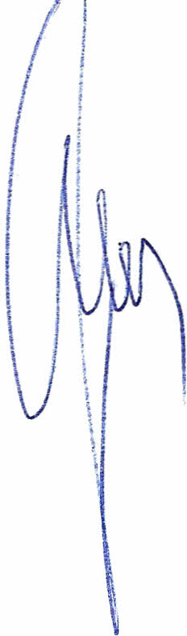
Uchwała wchodzi w życie z dniem podjęcia.

Przewodniczący Rady Powiatu

Henryk Antczak

Uzasadnienie

W dniu 15 maja 2015 r. radna Pani Elżbieta Bieńkowska złożyła rezygnację
z pełnienia funkcji członka Komisji Rewizyjnej. Ponieważ radny Pan Piotr Jankowski wyraził zgodę na kandydowanie do składu Komisji Rewizyjnej, przygotowany projekt uchwały jest uzasadniony.

